Тема «23 Февраля».

№ | Центры активности  Задачи | Совместная деятельность воспитателя и детьми. | Самостоятельная деятельность детей. | Взаимодействие с родителями.
1 | Утренний сбор. | 1. Совместная беседа по теме проекта.  2. Пальчиковая гимнастика «Солдатики»  3. Загадки.
2. | Манипулятивный центр. | 1. Настольная игра «Шел солдат со службы», «Вторжение».  2. Лото «Профессии»
3. | Центр Литературы. | Чтение литературных произведений по теме проекта. |  | Читаем дома литературу по проекту.
4. | Центр математики. | 1. Устный счёт  2. Игра «Десантники» | 1. Задание «Точка за точкой»  2. Геометрическая аппликация «Звезда»
5. | Центр драматизации. | Игра «Маршируют пограничники и моряки».
6. | Центр строительства и конструирования.. | 1. Конструирование «Солдатская гимнастерка», «Звезда», «Парашютист». | 1. Строительство из кубиков «Взлетная полоса».  2. «Сражение» с использованием солдатиков. | Конструирование из бросового материала «Танк»
7. | Центр ИЗО. | Аппликация из рулона «Солдат» | 1. Аппликация тычковым методом «Корабли».  2. Раскраски.  3. Аппликация из рваной бумаги в технике «Витраж» «Танк».
8. | Центр Кулинария. | Изготовление бутербродов «Пушка», «Лебедь», «Компас», «Лодка», «Корабль» и др. |  | Помощь в приобретении материала для изготовления бутерброда.
10. | Центр развития речи. | 1. Пальчиковая гимнастика  «Солдатики»  2. Дидактическая игра «Путешествие по городам-героям»
11. | Центр Активности. | «Десантники»  «Самолет»
12. | Центр Науки и природы. | Изготовление поделки из ракушек «Корабль» | Выкладываем природным материалом «Танк», «Самолет» и др. | Совместное с родителями изготовление поделки по теме проекта.

Утренний сбор:

История праздника 23 февраля
- История возникновения этого праздника связана с событиями Первой мировой войны. 18 февраля 1918 года, австро-германские войска, вероломно нарушив перемирие с Советской Россией начали захватывать земли Украины, Белоруссии и Прибалтики. 23 февраля в Петрограде был проведен день Красной Армии под лозунгом защиты социалистического Отечества от немецких войск. Но не сумев дать достойный отпор, Советское правительство подписало 3 марта 1918 года унизительный для России мирный договор.
- Через 8 месяцев Австро-Венгрии и Германия были повержены войсками Антанты, а окрепшая к тому времени Красная Армия очистила от остатков германских войск почти все занятые агрессором западные территории. В дальнейшем по инициативе Председателя Всероссийского Центрального Исполнительного Комитета Свердлова 23 февраля официально был признан днем рождения Красной Армии и Флота, которые в первую очередь были созданы против иностранного врага.
- Начиная с 1923 года в СССР ежегодно 23 февраля отмечался как День красной Армии и Красного Флота. С 1946 года он стал называться Днем Советской Армии И Военно-Морского Флота. После распада СССР 23 февраля было официально провозглашено Днем Защитника Отечества.

Воспитатель:
Дуют ветры в феврале,
Воют в трубах громко.
Змейкой мчится по земле
Лёгкая позёмка.
Поднимаясь мчатся вдаль
Самолётов звенья.
Это празднует февраль
Армии рожденье.
– 23 февраля вся страна будет отмечать великий праздник – День защитника Отечества. Слово “Отечество” того же корня, что и слово “отец”, “Отчизна”, “отчий дом”, “отчий край. Отечество – это наша страна, Родина.
– А что можно назвать Родиной?
Великую землю,
Любимую землю,
Где мы родились и живём,
Мы Родиной светлой,
Мы Родиной светлой,
Мы Родиной нашей зовём!
– А как называется наша большая Родина?
Дети: Россия.
Воспитатель:
– Любовь к своей Родине, к своему Отечеству поднимала людей на подвиги. Много героев погибло, защищая свою Отчизну. Их имена стали для нас символами мужества и чести.
– Нашу Родину в разное время защищали разные люди: по-разному одевались, разным оружием владели.
– Мы сейчас проведём маленький экскурс по исторической ленте времени и вспомним события, которые связаны с этими защитниками нашей Родины.
– Вспомните имена былинных богатырей?
Дети:
– Илья Муромец, Алёша Попович, Добрыня Никитич.
Воспитатель:
– А из истории Древней Руси?
1. Великий полководец-Александр Невский, который в тяжёлое для Руси время смог объединить вокруг себя народ и не пустить европейских рыцарей, чтобы они завоевали нашу Русь. Эта битва получила название Ледовое побоище. Это было в 13 веке.
– А из истории образования Московского государства?
2. Великий полководец Дмитрий Донской в 1380 году со своими войсками разгромил ордынское иго на Куликовом поле, за рекой Дон, а его правнук Великий государь Иван III объединил под властью Москвы большинство русских земель и избавил их от ордынской зависимости. Так начались новые времена в истории нашей страны – времена московского государства. Это было в 14 веке.
3. Полководец Дмитрий Пожарский и городской староста Нижнего Новгорода Козьма Минин в 1612 году создали народное ополчение, т.е. войско из простых людей-горожан и крестьян и изгнали польских захватчиков. С этим сражением связан праздник 4 ноября – День народного единства.
4. Александр Васильевич Суворов – начал службу солдатом и дослужился до высшего воинского звания – генералиссимуса. За всю свою жизнь он не проиграл ни одного сражения. Суворов говорил: “Побеждают не умом, а уменьем”. Его солдаты, которых называли чудо-богатырями, взяли штурмом неприступную турецкую крепость Измаил, разгромили французов в Италии, одержали много других побед. Также он вывел свою армию из окружения, пробившись через перевалы Альпийских гор.
Это было в период 18 века.
5. Великий полководец – Михаил Илларионович Кутузов прославился в Великой Отечественной войне 1812 года. Его любили все солдаты, на него надеялась вся Россия. Именно он выбрал для решающего сражения с армией Наполеона Бородинское сражение и победил в нём. Это было в период 19 века.
6. Георгий Константинович Жуков.
В XX веке ко всем этим именам добавились ещё имена великих полководцев Великой Отечественной войны – Г.К.Жуков, А.М.Василевский, И.С.Конев, Р.Я.Малиновский, К.К.Рокоссовский, С.К.Тимошенко, и многие другие. За четырехлетний период борьбы против германской агрессии произошло не одно сражение, в которых они проявили свою сообразительность и смекалку, чтобы победить врага.
– Можно бесконечно перечислять имена наших защитников: полководцев, офицеров, которые участвовали в различных войнах– Афганской, Чеченской. Их имена мы никогда не забудем!

Центр развития речи.
1. Пальчиковая гимнастика
«Солдатики»
Аты-баты, аты-баты –
На парад идут солдаты.
(Указательный и средний пальцы обеих рук «маршируют» на столе, изображая солдатиков (остальные пальцы прижаты к ладони), очень важно, чтобы пальцы - «солдаты» «маршировали» в ногу, синхронно).
Знамя впереди несут,
(Приподнять локоть, выпрямить ладонь, большой палец отпустить вниз «флаг»)
Пушки новые везут.
(Ладони, сжатые в кулаки, находятся на столе. Выпрямленные указательные пальцы изображают стволы пушек)
– А теперь открыли тетради, записали число 20 февраля, классная работа.
2. Дидактическая игра «Путешествие по городам-героям»
Это карта полета нашего самолета с названиями городов и примерами. Вы должны определить путь самолета от меньшего номера города к большему. И показать движение самолета стрелкой. Для этого вам нужно решить примеры, а затем показать путь движения самолета.
– Запишите примеры в столбик в тетрадь и решите. Кто решит, поднимите руку.
- 11-6 Волгоград (5)
- 9-5 Тула (4)
- 10-7 Смоленск – город народной Славы (3)
- 7-6 Санкт-Петербург (1)
- 8-6 Москва – сердце России – Почему так говорят? (2)
Это ребята будет не просто путешествие. Ведь это названия городов-героев. Такого звания они были удостоены за мужество своих жителей и всех воинов-защитников, которые не жалея сил и собственной жизни защищали нашу страну в годы Великой Отечественной войны.
3. Загадки (девочки загадывают мальчикам):
К. Ваншенкин. Матрос.
На ремне сверкает пряжка  И блестит издалека  Полосатая рубашка  Называется тельняшка  А матросская фуражка  Не имеет козырька.  Называется фуражка…  Бескозырка моряка!  Под водой железный кит,  Днем и ночью он не спит.  Днем и ночью под водой  Охраняет твой покой (подводная лодка) | Ночью, в полдень, на рассвете  Службу он несет в секрете,  На тропе, на берегу,  Преграждая путь врагу. (пограничник)  Без разгона ввысь взлетает,  Стрекозу напоминает,  Отправляется в полет  Наш российский… (вертолет)

Воспитатель:
– Скажите, ребята. Какие виды войск существуют в Российских Вооружённых силах?
Дети:
- Сухопутные.
- Военно-воздушные.
- Военно-морской флот.
- Ракетные войска стратегического назначения.
Воспитатель:
– А какие военные профессии вы знаете?
Дети перечисляют:
Танкист.
Везде, как будто вездеход,
На гусеницах танк пройдёт
Ствол орудийный впереди,
Опасно, враг, не подходи!
Танк прочной защищён бронёй
И сможет встретить бой!
Лётчик.
Он металлическую птицу
Поднимет в облака.
Теперь воздушная граница
Надёжна и крепка!
Военный врач
Солдат у вражеских высот
Был ранен утром рано.
Отважный военврач спасёт,
Он перевяжет раны!
Врач извлечёт из ран солдата
Два небольших осколка
И скажет: “Унывать не надо!
Живи, братишка, долго!”
Сапёр.
Давно закончилась война,
Но след оставила она –
Бывает, среди грядок
Закопаны снаряды.
И с техникой придёт сапёр,
Чтоб обезвредить поле.
Не будет взрывов с этих пор,
Беды, и слёз, и боли!
Десантник.
Десантники в минуты
Спускаются с небес.
Распутав парашюты,
Прочешут тёмный лес,
Овраги, горы и луга.
Найдут опасного врага.
Моряк.
На мачте наш трёхцветный флаг,
На палубе стоит моряк.
И знает, что моря страны,
Границы океанов
И днём, и ночью быть должны
Под бдительной охраной!
Подводник.
Вот дивная картина-
Выходит из глубин
Стальная субмарина,
Как будто бы дельфин!
Подводники в ней служат –
Они и там, и тут
Под водной гладью кружат,
Границу берегут!

Артиллерист.
Да здравствуют артиллеристы –
Защитники наших земель,
Подносчики наших снарядов,
Наводчики, бьющие в цель!
Пограничники.
На ветвях заснули птицы,
Звёзды в небе не горят.
Притаился у границы
Пограничников отряд.
Пограничники не дремлют
У родного рубежа:
Наше море, нашу землю
Наше небо сторожат!

Ц. Литературы.
Несокрушимая и легендарная,
В боях познавшая радость побед,
Тебе, любимая, родная Армия,
Шлёт наша Родина песню-привет.
Родилась ты под знаменем алым
В восемнадцатом грозном году.
Всех врагов ты всегда побеждала,
Победила фашистов орду.
(О. Колычев)

***
Я, ребята, в должности высокой:
Русский воин, рядовой солдат,
На меня с надеждою глубокой
(И. Радченко)

***
«Если ты стоишь в строю»
Если ты стоишь в строю,
Помни Родину свою.
Помни сын ты и солдат
На тебя всегда глядят
Наши зоркие глаза,
Наши добрые сердца.
И на всё тебе ответ:
Дороже нашей Родины
На свете нет!
(из Интернета)

Загадки:
Он гудит и чертит мелом,
Он рисует белым-белым
На бумаге голубой.
Сам рисует, сам поёт.
Что же это? (самолёт)
***

Мечтается мальчишкам подняться неба выше
Мечтается мальчишкам героями стать.
Мечтаются мальчишкам высокие полёты –
Товарищи пилоты, поймите вы ребят.
(Ю. Ушкин)

Ц. Драматизации.
Дети надевают шапки пограничников.
Чтоб была Отчизна крепкой, как гранит, -
Армия родная на посту стоит.
(Г. Бойко)
Пограничник на границе нашу землю стережёт,
Чтоб работать и учиться мог спокойно весь народ.
(Л. Некрасова)
***

«Мой брат уехал на границу»
Мой брат уехал на границу.
Он пограничник. Он солдат.
Туман ли, вьюга ли клубится,
В ночной дозор идёт мой брат.
Идёт он в темноту ночную
И автомат с собой берёт.
Он бережёт страну родную
Семью родную бережёт
Он слышит самый тихий шорох
Он замечает каждый след.
В глухих лесах, в степных просторах.
Нигде врагам дороги нет!
(Ольга Высотская)
Загадки.
На ремне сверкает пряжка
И блестит издалека;
Полосатая рубашка
Называется… (тельняшка)
А матросская фуражка
Не имеет козырька,
Называется фуражка…
(бескозырка моряка)
По волнам плывёт отважно,
Не сбавляя ход,
Лишь гудит машина важно.
Что такое? (пароход)
Дети надевают бескозырки.
Загадки.
Ползёт черепаха – стальная рубаха
Враг – в овраг, и она там, где враг (танк)
***
«Танкисты»
Танк стоит на постаменте!
Много лет тому назад
Здесь, где с моря дует ветер,
Защищал он Ленинград.
На его гранёной башне
Блещет красная звезда
Экипаж его бесстрашный
Сёла брал и города.
***

«Ветеранам войны»
Ветераны, Войны ветераны!
Шестьдесят, Той Весне.
Шестьдесят!
Дата круглая.
Рваные раны…
И они всё сильнее болят…
Глуше звон орденов и медалей…
Реже строй ветеранов Войны
Вас - всё меньше, кого мы назвали:
Гордость! Слава и Совесть страны!
Вы – Великой Победы частица!
Вы – Святые при жизни для нас!
Отчего же не видит столица
В Вас – Войною гранёный Алмаз?
Что кривить то душой: Вы, Солдаты –
Боевой совершаете путь…
И до будущей кругленькой Даты –
Уж не многим из Вас дотянуть…
Ордена и медали, как слёзы,
Что блистали в «борьбе роковой»…
Генералы! Солдаты! Матросы!
Ветераны Второй Мировой!
В День Победы – Вы смотритесь браво!
В орденах – колокольный трезвон.
Как за Жизнь
За Победу Вам – Слава!
Слава!
Слава!
И низкий поклон!..
(из Интернета)

***

«Быль для детей»
Дни бежали и недели,
Шёл войне не первый год.
Показал себя на деле
Богатырский наш народ.
Не расскажешь даже в сказке,
Ни словами, ни пером,
Как с врагов летели каски
Под Москвой и под Орлом.
Как, на запад наступая,
Бились красные бойцы –
Наша армия родная,
Наши братья и отцы.
(С. Михалков)

***

Куда б ни шёл, ни ехал ты,
Но здесь остановись.
Могиле этой дорогой
Всем сердцем поклонись
Кто б ни был ты – рыбак, шахтёр,
Учёный иль пастух,-
Навек запомни: здесь лежит
Твой самый лучший друг.
И для тебя, и для меня
Он сделал всё, что мог:
Себя в бою не пожалел,
А Родину сберёг.
(М. Исаковский)

***

«Завет»
В час испытаний поклонись Отчизне
По-русски, в ноги, И скажи ей: «Мать!
Ты жизнь моя! Ты мне дороже жизни!
С тобою – жить, с тобою – умирать!»
Будь верен ей! И, как бы не был длинен
И тяжек день военной маяты, -
Коль пахарь ты, отдай ей всё, как Минин,
Будь ей Суворовым, коль воин ты.
Люби её. Клянись, как наши деды,
Горой стоять за жизнь её и честь,
Чтобы сказать в желанный час победы:
- И моего тут капля мёда есть.
(Д. Кедрин)

Ц. Математики.

1. Устный счёт
– Считаем устно.
Девять солдат строились в отряд
Девять солдат шли на парад.
Восемь из них были с усами
Сколько там было безусых солдат? (2)
К нам пришли недавно в гости
Три танкиста – три бойца.
Подарили мы танкистам
Все лимоны с деревца.
Сколько лимонов гостям досталось,
Если каждому по два давалось? (6)

2. Игра «Десантники» (решение арифметических примеров на рабочих листах)
Ты видел военных в красивой форме? На голове у них голубой берет. Это сильные и мужественные люди. Их зовут десантники. Они выполняют важную работу – ответственные прыжки.
Десантники получили задание: приземлиться в лесу. Каждый, в заданном месте. Путь движения зашифрован примером. Нужно показать куда должен приземлиться десантник, то есть соединить стрелкой пример с ответом.
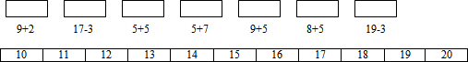

3. Задание «Точка за точкой»
Быстро в небе проплывает,
Обгоняя птиц полет.
Человек им управляет
Что такое?...
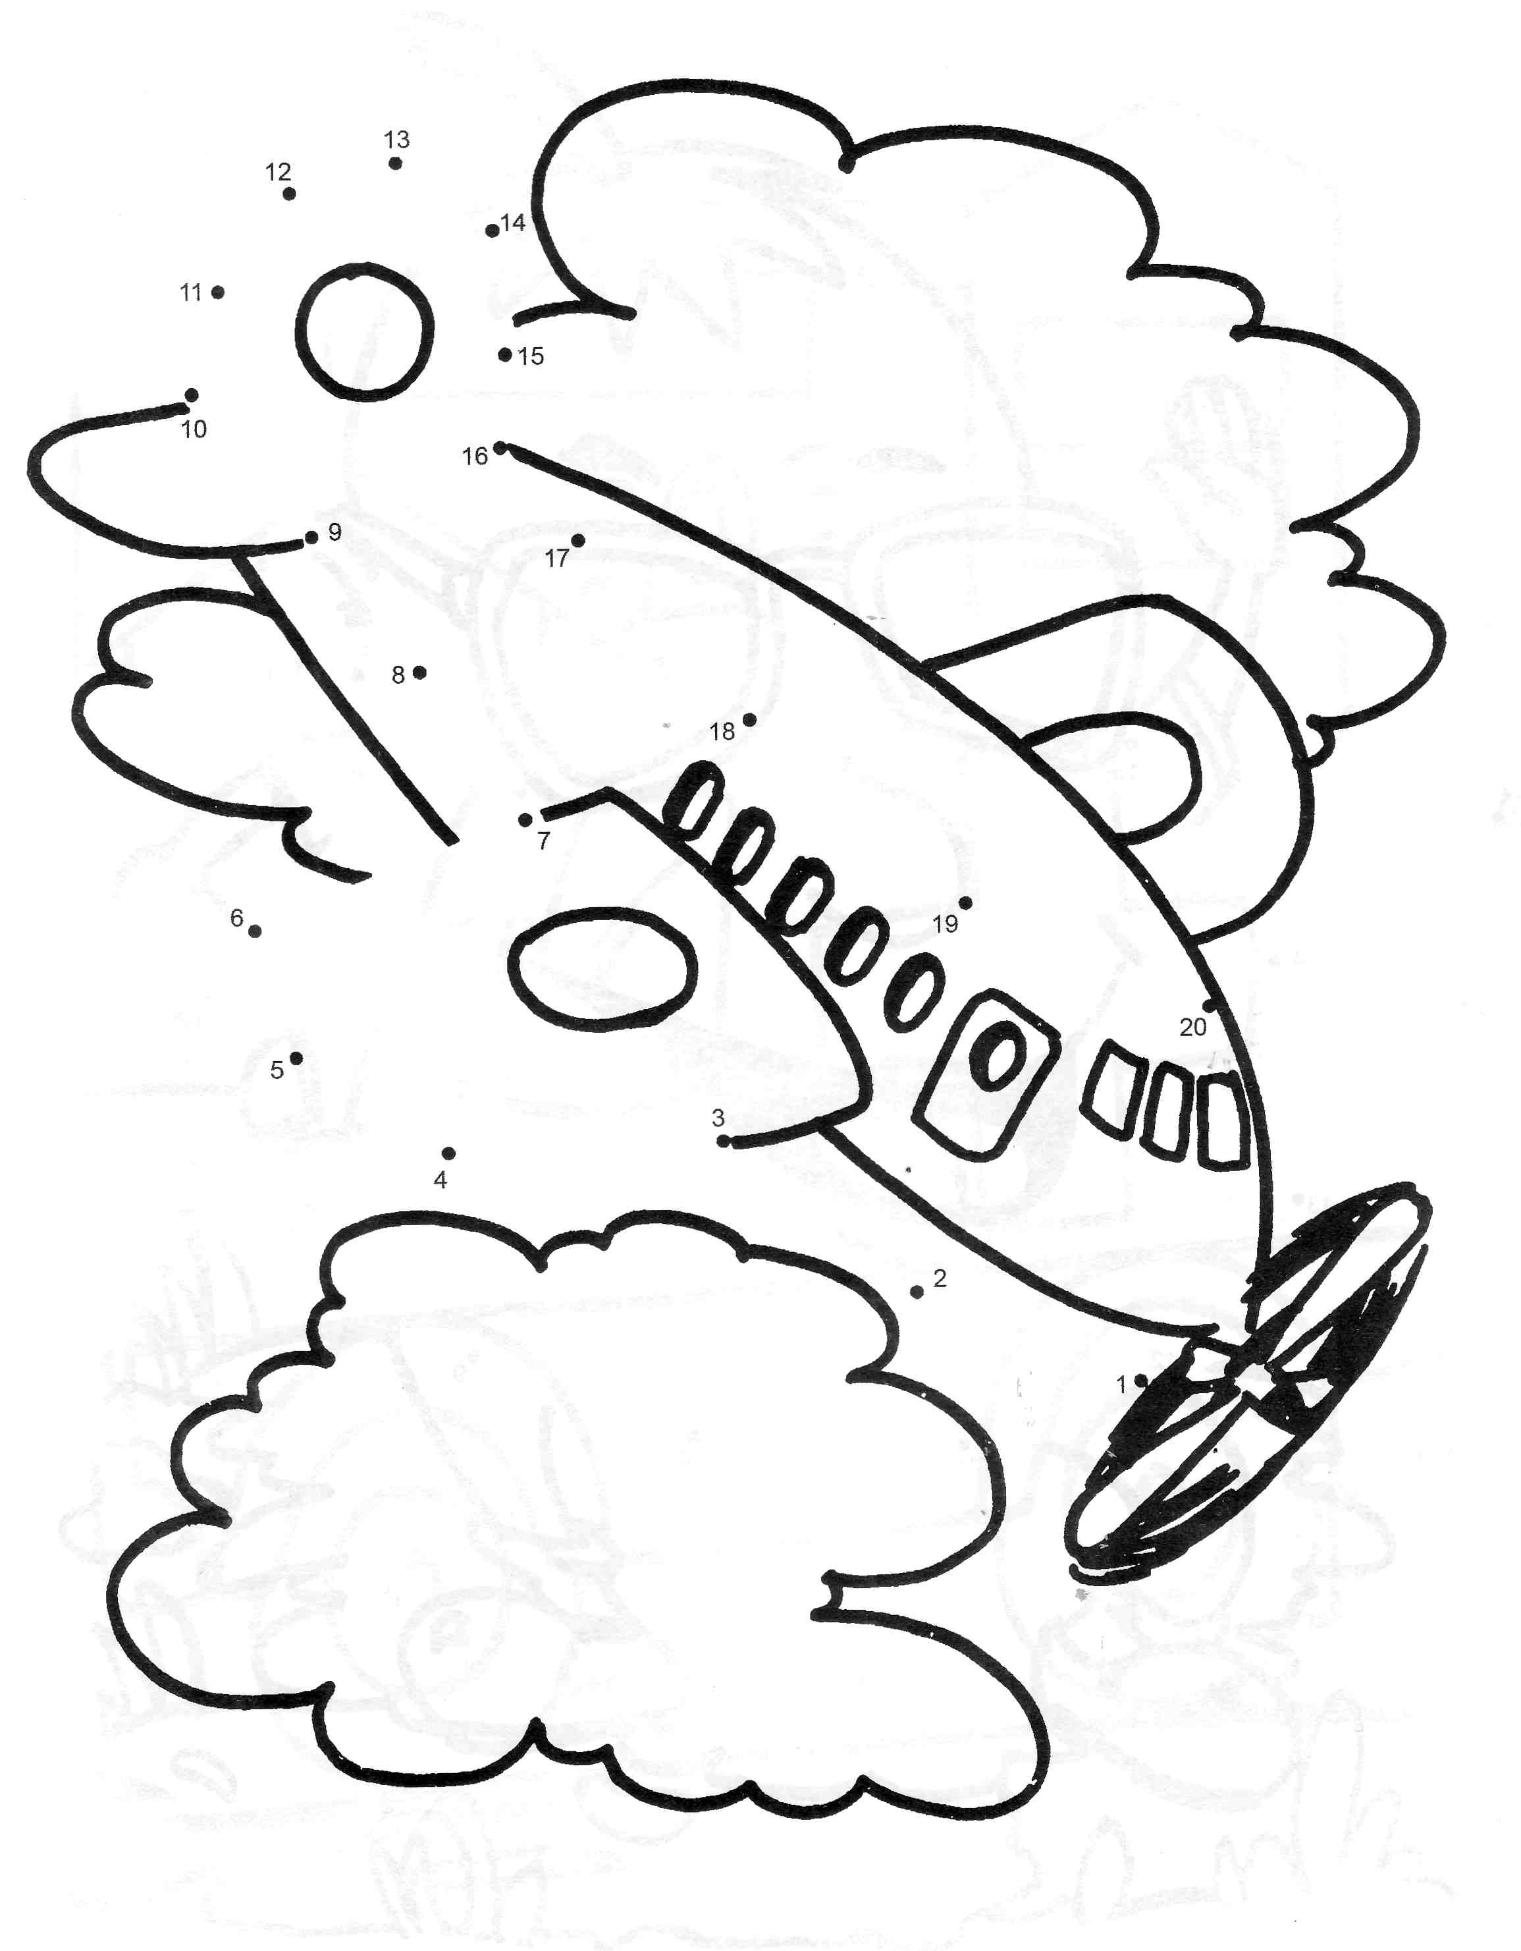
4. Геометрическая аппликация «Звезда».

– Как называется эта фигура? (Звездочка)
– Сосчитайте, сколько в ней треугольников?

Центр Активности.

«Десантники»
Вот мотор включился (РРР),
Пропеллер закрутился,
В небо мы поднимемся,
С облаком обнимемся.
Внизу лес – и мы вот тут
Приготовим парашют.
Толчок, прыжок,
Летим, дружок,
Парашюты все раскрылись,
Все мы мягко приземлились.

«Самолет»
Руки сделаем вразлет –
Получился самолет.
Мах крылом туда – сюда:
Делай раз и делай два.
Руки в стороны держи
И на друга посмотри,
Опускайся быстро вниз,
На посадку ты садись.

